**Hệ thần kinh:** Gồm  não bộ , tủy sống và các dây thần kinh, có nhiệm vụ điều khiển sự hoạt động của tất cả các cơ quan, làm cho cơ thể thích nghi với những sự thay đổi của môi trường ngoài và môi trường trong. Đặc biệt ở người,  bộ não  hoàn thiện và phát triển phức tạp là cơ sở của mọi hoạt động tư duy. 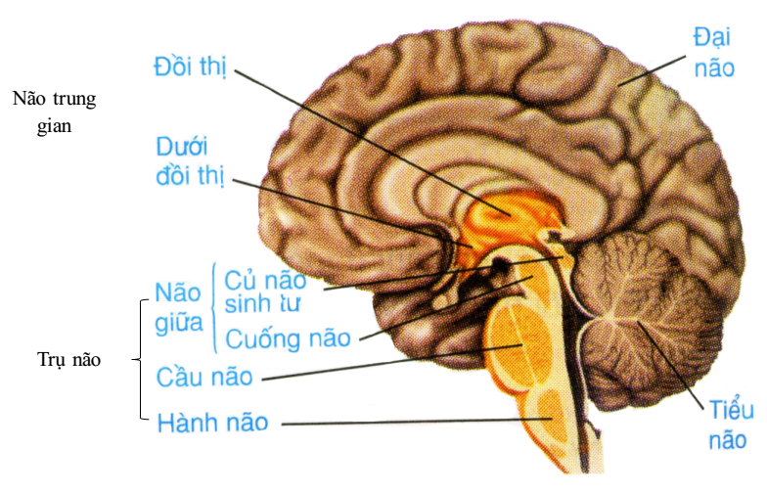

**\* Vị trí và các thành phần của não bộ**

- Não bộ gồm 3 bộ phận: trụ não, tiểu não, não trung gian và đại não.

- Vị trí các thành phần của não bộ:

+ Trụ não tiếp liền với tủy sống ở phía dưới.

+ Nằm giữa trụ não và đại não là não trung gian.

+ Trụ não gồm: hành não, não giữa, cầu não và

+ Não giữa gồm cuống não ở mặt trước và củ não sinh tư ở mặt sau.